H1. ОБЩИЕ СВЕДЕНИЯ ОБ ИЗДЕЛИИ

1.1 Реле контроля герметичности предназначено для защиты насосов от протечки
Изготовитель ООО “Р-СМАРТ”

Реле контроля герметичности
RSA-C-230
Дата выпуска: «24» января 2024 г.
Серия: 2024_12
Заводской номер: _____________
Сертификат соответствия №: ЕАЭС RU C-RU.HB93.B.03483/23
2. ОСНОВНЫЕ ТЕХНИЧЕСКИЕ ДАННЫЕ И ХАРАКТЕРИСТИКИ
2.1. Основные технические данные и характеристики приведены в таблице 2.1.
Таблица 2.1
Основные технические | Значение | Примечание
характеристики
1 | 2 | 3
Род тока питания | Переменный
Напряжение питания:
Основное, В | 220-240
Степень защиты от воздействий окружающей среды по ГОСТ14254  Контакт вых. реле: U и нагрузка | IP31  250VAC, 3А  30VDC, 2А
Напряжение на сенсоре датчика, VDC | не более 12

Продолжение Таблица 2.1
1 | 2 | 3
Рабочая температура, окружающей среды, °С | от -20 до+50 | Допускается хранение на сухом складе от -60 до 60 °С
Высота над уровнем моря не более, м | 2000
Габаритные размеры, мм:  Высота-  Ширина-  Глубина- | 88  34  62 | Монтаж на DIN-рейку 35мм
Условия срабатывания реле  Протечка (Авария) | R< 70кОм | Задержка 7 с.
Подключение проводов к реле | 12-клемм | Сu 0,2-2,5мм2
Момент затяжки, Нм | 0,56-079 | Винтовое соед.

3. КОМПЛЕКТНОСТЬ

3.1. В комплект поставки входят:
1. | Реле | 1;
2. | Паспорт, экз. | 1.

4. СВИДЕТЕЛЬСТВО О ПРИЕМКЕ

4.1. Реле соответствует заявленным характеристикам
и признан годным к эксплуатации.

м.п.

5.РЕКОМЕНДАЦИИ:
Внимание! Электромагнитные наводки часто возникают при совместной работе реле в шкафу с преобразователями частоты, для контроля датчика в агрегате используете в этом случае экранированный кабель.
М.П.
(Личные подписи (оттиски личных клейм) должностных лиц предприятия, ответственных за приемку изделия

6. СОДЕРЖАНИЕ ДРАГ. МЕТАЛЛОВ.
нет

7. ГАРАНТИИ ИЗГОТОВИТЕЛЬ
7.1. Гарантийный срок реле устанавливается в течении 12 месяцев со дня ввода в эксплуатацию, но не более 18 месяцев со дня изготовления.

8. ОТМЕТКА О ВВОДЕ В ЭКСПЛУАТАЦИЮ
8.1. Реле RSA-C-230 заводской номер ________________установлено ________________________ и введено в эксплуатацию "____" ___________________________ подпись ответственного лица _____________________________

9. СХЕМА ПОДКЛЮЧЕНИЯ
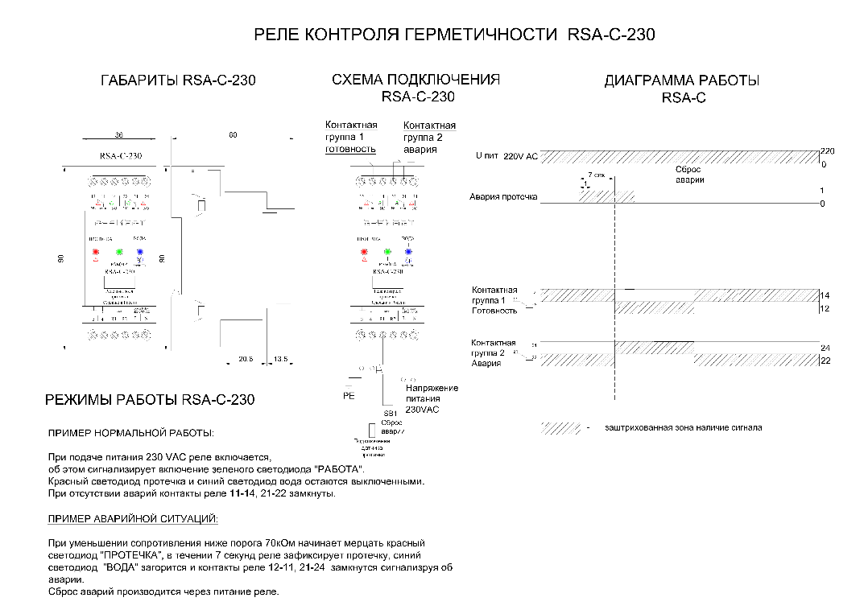

Реле контроля термоконтактов
RSA-C-230

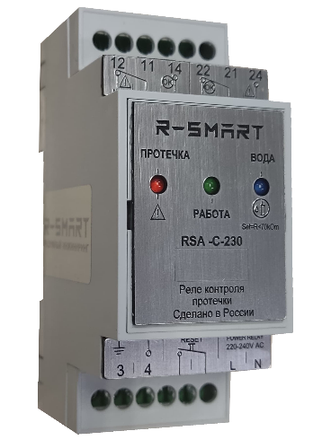

СДЕЛАНО В РОССИИ

ПАСПОРТ

Москва 2024г.

